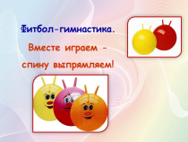
Тема
«Фитбол-гимнастика.
Вместе играем – спину выпрямляем»

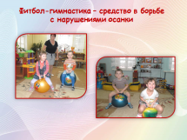
Фитбол-гимнастика – одно из самых веселых средств в борьбе с нарушениями осанки.
Дети с большим удовольствием принимают участие во всех видах деятельности, связанных
с этими большими, красочными, яркими мячами

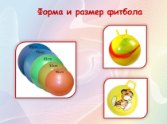

Форма и размер фитбола – прекрасно подходят
для выполнения большого количества разнообразных корригирующих упражнений

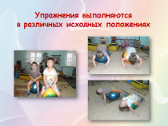
Кроме того, что мяч катят, бросают, ловят
с помощью него можно выполнять упражнения
в различных исходных положениях – сидя, лежа
на груди и на спине

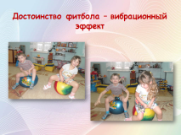
Но заниматься на фитболе тяжелее, чем на полу,
так как необходимо научиться удерживать баланс на мяче.
Еще одно достоинство фитбола –
вибрационный эффект. Когда выполняются
покачивающиеся движения, в межпозвонковых
дисках улучшаются обменные процессы, а при
этом укрепляются мышцы пресса, спины,
формируя устойчивый крепкий мышечный корсет и, как следствие, навык
правильной осанки
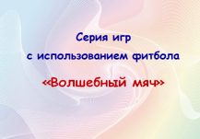
Предлагаю вашему вниманию серию
игр с использованием фитбола,
которые я использую
для индивидуальной работы с детьми
в режимных моментах

«Озорной веселый мячик»
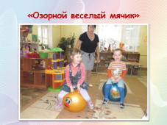
Если на мяч сесть, то можно на нем прыгать,
как пружинка. Добавьте стихотворение,
под которое можно играть в эту игру:
Озорной веселый мячик
По дорожке скачет, скачет!
Мяч веселый и большой,
Мы попрыгаем с тобой!

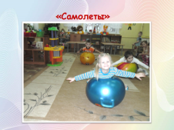
«Самолеты»
Всего-навсего нужно лечь животом на мяч,
ноги на полу, расправить руки-«крылья».
И полетели!
Выполняем наклоны влево, затем вправо.
Придумайте вместе, куда летит наш самолет и
можно добавить стихотворение:
Самолеты загудели!
Самолеты полетели.
Летели, летели,
В гости к маме прилетели!
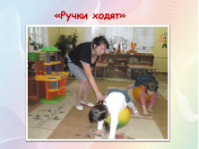
«Ручки ходят»
В этой игре руки ребенка будут «шагать» то вперед,
то назад. Как? Малыш ложится на пол и делает
шагательные движения.
Топ – правая рука, топ – левая рука. Ноги не касаются
пола. И в обратном направлении

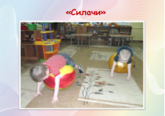
«Силачи»
А кто может отжиматься много-много раз?
Если рядом есть большой мяч, то малыш становится настоящим силачом.
Ребенок ложится животом на мяч, руки ставит на
пол, стопы не касаются пола, и начинает сгибать и разгибать руки в локтях
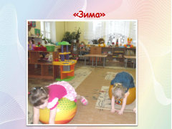
«Зима»
Мы сегодня на горе
(Сесть на мячик)
Ну, а горка во дворе:
Кто на санках,
(Выполнить пружинящие движения)
Кто на лыжах,
Кто подальше,
Кто поближе
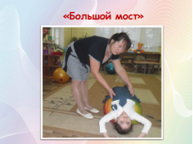
«Большой мост»
Давайте сделаем мост. Для начала необходимо
сесть на мяч, стопы на полу. Теперь аккуратно
ложимся спиной на мяч, руки вверх.
Пытаемся дотянуться ими до пола.
Вот вам и мостик!

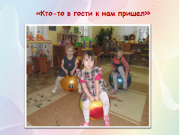
«Кто-то в гости к нам пришел»
Домик – это наш фитбол.
Детки в домике сидят
И в окошечко глядят
(Сидя на мяче, повороты головой вправо-влево)
Кто-то в гости спешит
И копытцами стучит
(Сидя на мяче, выполнять бег с высоким
подниманием колен)
Кто это? Лошадка.

Варианты игры
Детки в домике сидят
И в окошечко глядят
(Сидя на мяче, повороты головой вправо-влево)
По дорожке кто-то скачет
Это наш веселый мячик
(Сидя на мяче, подпрыгивать)

Детки в домике сидят
И в окошечко глядят
(Сидя на мяче, повороты головой вправо-влево)
Зашуршали громко шины,
Это едет к нам машина
(Имитировать езду на автомобиле)
Быстро я рулем кручу,
Если хочешь – прокачу!

